客户需求调研单

需求系统 |  | 住院电子病历 |  | 反馈科室 | 质控科
填单人 |  | 刘华城 |  | 申请日期 | 20210319
需求提交人 |  | 陈海燕 |  | 联系电话
问题或需求描述 | 菜单: 病历操作--医嘱--麻醉和第一/二类精神药品处方笺  现状：处方内容的格式(附图1)不符合药房规范  期望实现内容：改造成附图2的形式。具体为：第一行：药品名 规格最左边最小单位量*本次所开量(剂量/最小单位量)  第二行：sig后面三个分别跟剂量、频次、用法(附图2)  期望完成时间：2021年3月31日前完成  需求背景：
问题类型 |  | 系统BUG 新增需求 □接口 流程改造 □其它服务
工程建议解决方案
信息科或主管部门确认人签字

附图1：
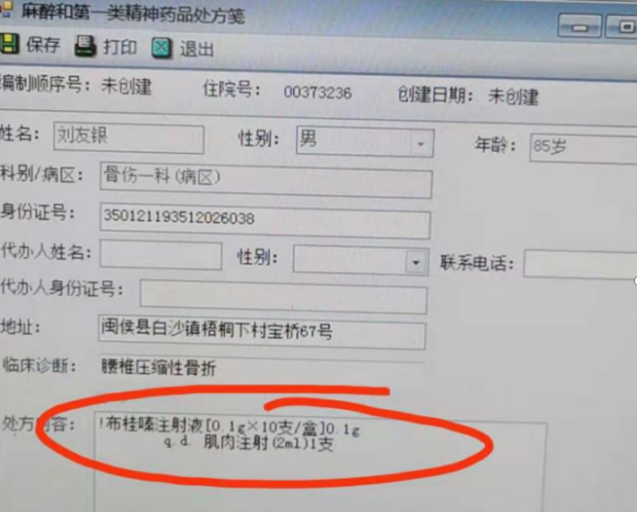
附图2：
